数据库作业十一

1.在数据库中为什么要并发控制？并发控制技术能保证事务的哪些特性？

答：

（1）数据库是共享资源，通常有多个事务同时在运行。当多个事务并发地存取数据库时就会产生同时读取和/或修改同一数据的情况。若对并发操作不加控制就可能会存取和存储不正确的数据，破坏数据库的一致性。所以数据库管理系统必须提供并发控制机制。

（2）**并发控制可以保证事务的一致性和隔离性。（恢复系统保证事务的原子性和持续性）**

2.并发操作可能会产生哪几类数据不一致？用什么方法能避免各种不一致的情况？

答：

并发操作带来的数据不一致性包括三类：

(1)丢失修改

两个事务T1和T2读入同一数据并修改T2提交的结果破坏了(覆盖了)T1提交的结果，导致T1的修改被丢失。

(2)不可重复读

不可重复读是指事务T1读取某一数据后，事务T2对其执行更新操作，使T1无法再现前一次读取结果。不可重复读包括三种情况：

①事务T1读取某一数据后，事务T2对其做了修改，当事务T1再次读该数据时，得到与前一次不同的值。

②事务T1按一定条件从数据库中读取了某些数据记录后，事务T2删除了其中部分记录，当T1再次按相同条件读取数据时，发现某些记录消失了。

③事务T1按一定条件从数据库中读取某些数据记录后，事务T2插入了一些记录，当T1再次按相同条件读取数据时，发现多了一些记录。

后两种不可重复读有时也称为幻影(phantom row)现象。

(3)读“脏”数据

读“脏”数据是指事务T1修改某一数据，并将其写回磁盘，事务T2读取同一数据后，T1由于某种原因被撤销，这时T1已修改过的数据恢复原值，T2读到的数据就与数据库中的数据不一致，则读到的数据就为“脏”数据，即不正确的数据。

避免不一致性的方法就是并发控制。常用的并发控制技术包括**封锁方法、时间戳方法、乐观控制方法和多版本并发控制方法等。**

3.什么是封锁？基本的封锁类型有几种？试述它们的含义。

答：

（1）**封锁就是事务T在对某个数据**对象例如表、记录等操作之前，**先向系统发出请求，对其加锁。**加锁后事务T就对该数据对象有了一定的控制，**在事务T释放它的锁之前,其他的事务不能更新或读取此数据对象。**

（2）基本的封锁类型有两种：排他锁(简称X锁)和共享锁(简称S锁)

① 排他锁又称为写锁。若事务T对数据对象A加上X锁，则只允许T读取和修改，其他任何事务都不能再对A加任何类型的锁，直到T释放A上的锁。这就保证了其他事务在T 释放A上的锁之前不能再读取和修改A。

② 共享锁又称为读锁。若事务T对数据对象A加上S锁，则事务T可以读A但不能修改A,其他事务只能再对A加S锁，而不能加X锁，直到T释放A上的S锁。这就保证了其他事务可以读A，但在T释放A上的S锁之前不能对A做任何修改。

4.如何用封锁机制保证数据的一致性？

答：

DBMS在对数据进行读写操作之前首先对该数据执行封锁操作，例如图中事务T1在对A进行修改之前先对A执行Xock(A)，即对A加X锁。这样，当T2请求对A加X锁时就被拒绝，T2只能等待T1释放A上的锁后才能获得对A的X锁，这时它读到的A是T1更新后的值，再按此新的A值进行运算。这样就不会丢失A的更新。

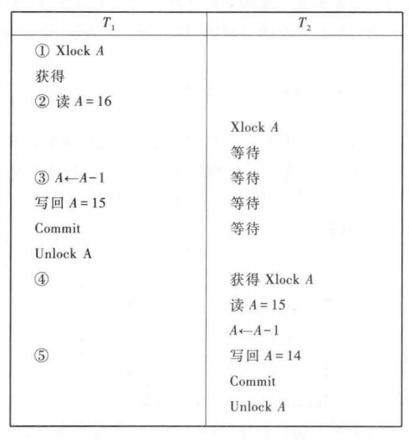

DBMS按照一定的封锁协议对并发操作进行控制，使得多个并发操作有序地执行，就可以**避免丢失修改、不可重复读和读“脏”数据等数据不一致性**。

5.什么是活锁？试述活锁的产生原因和解决方法。

答：

如果事务T1封锁了数据R，事务T2又请求封锁R，于是T2等待。T3也请求封锁R，当T1释放了R上的封锁之后系统首先批准了T3的请求，T2仍然等待。然后T4又请求封锁R，当T3释放了R上的封锁之后系统又批准了T4的请求……T2有可能永远等待，如下图所示。这就是活锁的情形。活锁的含义是该等待事务等待时间太长，似乎被锁住了，实际上可能被激活。

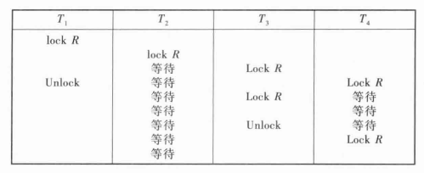

活锁产生的原因：当一系列封锁不能按照其先后顺序执行时，就可能导致一些事务无限期等待某个封锁，从而导致活锁。

**避免活锁的简单方法是采用先来先服务的策略。**当多个事务请求封锁同一数据对象时, 封锁子系统按请求封锁的先后次序对事务排队，数据对象上的锁一旦释放就批准申请队列中 =第一个事务获得锁。

6.什么是死锁？请给岀预防死锁的若干方法。

答：

如果事务T1封锁了数据R1，T2封锁了数据R2，然后T1又请求封锁R，因T2已封锁了R2, 于是T1等待T2释放R2上的锁。接着T2又申请封锁R1，因T1已封锁了R1，T2也只能等待T1释放R1上的锁。如下图所示。这样就出现了T1在等待T2，而T2又在等待T1的局面，T1和T2两个事务永远不能结束，形成死锁。

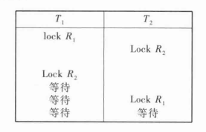

防止死锁的发生其实就是要破坏产生死锁的条件。预防死锁通常有两种方法:

**①一次封锁法**

要求每个事务必须一次将所有要使用的数据全部加锁，否则就不能继续执行。

**②顺序封锁法**

预先对数据对象规定一个封锁顺序，所有事务都按这个顺序实行封锁。

7.请给出检测死锁发生的一种方法，当发生死锁后如何解除死锁？

答：

数据库系统一般采用的方法是允许死锁发生，DBMS检测到死锁后加以解除。 DBMS中诊断死锁的方法与操作系统类似，一般使用**超时法或事务等待图法。**超时法是指如果一个事务的等待时间超过了规定的时限，就认为发生了死锁。DBMS并发控制子系统检测到死锁后，就要设法解除。通常采用的方法是**选择一个处理死锁代价最小的事务，将其撤销，**释放此事务持有的所有锁，使其他事务得以继续运行下去。

8.什么样的并发调度是正确的调度？

答：

**可串行化的调度是正确的调度。**

可串行化的调度的定义：多个事务的并发执行是正确的，当**且仅当其结果与按某一次序串行地执行它们时的结果相同**，称这种调度策略为可串行化的调度。

9.设T1、T2、T3是如下的三个事务，设A的初值为0。

Tl： A：=A+2；

T2：A：=A * 2；

T3：A：=A*A；（A→A2）

①若这三个事务允许并行执行，则有多少可能的正确结果，请一一列举出来

答：

A的最终结果可能有2、4、8、16。

因为串行执行次序有 (T1 T2 T3); (T1 T3 T2); (T2 T1 T3); (T2 T3 T1); (T3, T1, T2)；(T3 T2 T1)

对应的执行结果是16；8；4；2；4；2。

②请给出一个可串行化的调度，并给出执行结果

答：

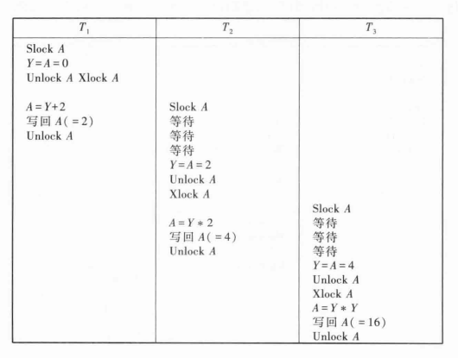

③请给出一个**非串行化的调度（利用分时的方法同时处理多个事务）**，并给出执行结果。

答：

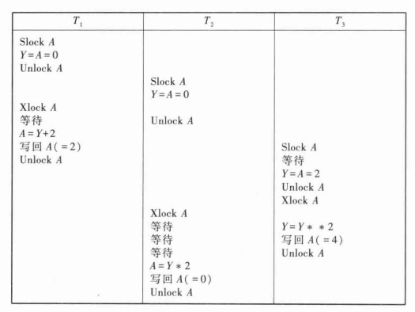

最后结果A为0,为非串行化的调度。

④若这三个事务都遵守两段锁协议，请给出一个不产生死锁的可串行化调度

答：

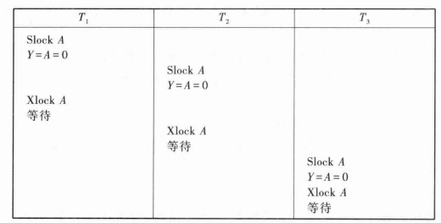

10.今有三个事务的一个调度 r3(B) r1(A) w3(B) r2(B) r2(A) w2(B) r1(B) w1(A)，r是read，w是write。该调度是冲突可串行化的调度吗？为什么？

答：

是冲突可串行化的调度。

Sc1=r3(B) **r1(A)** **w3(B)** r2(B) r2(A) w2(B) r1(B) w1(A),交换r1(A)和w3(B),得到 r3( B) **w3(B) r1(A)** r2(B) r2(A) w2( B) r1(B) w1(A)

再交换r1(A)和r2(B) r2(A) w2(B),得到

Sc2 = r3(B) w3(B) **r2( B) r2( A) w2(B)** r1( A) r1(B) w1(A)

由于Sc2是串行的，**而且两次交换都是基于不冲突操作的**，所以

Scl =r3( B) r1(A) w3( B) r2( B) r2( A) w2( B) r1(B) w1(A) 是冲突可串行化的调度。

12.举例说明，对并发事务的一个调度是可串行化的，而这些并发事务不一定遵守两段锁协议。

答：

两段锁协议规定所有的事务应遵守的规则： ①在对任何数据进行读、写操作之前，首先要申请并获得对该数据的封锁。 ②在释放一个封锁之后，事务不再申请和获得其它任何封锁。

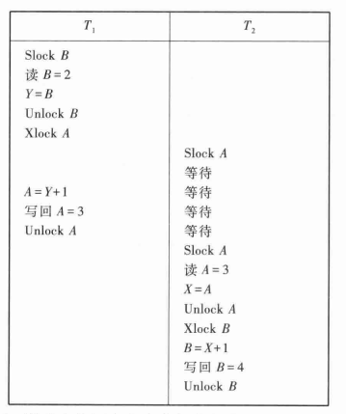

13.考虑如下的调度，说明这些调度集合之间的包含关系。

①正确的调度。

②可串行化的调度。

③遵循两阶段封锁（2PL）的调度。

④串行调度。

答：

③遵循两阶段封锁(2PL)的调度 **⊂** ①正确的调度 **=** ②**可串行化的调度**

④串行调度 **⊂** ①正确的调度

14.考虑T1和T2两个事务。

T1：R(A)；R(B)；B=A+B；W(8)；

T2：R(B)；R(A)；A=A+B；W(A)；

①改写T1和T2，增加加锁操作和解锁操作，遵循两阶段封锁协议。

②说明T1和T2的执行是否会引起死锁，给出T1和T2的一个调度说明之。

答：

①

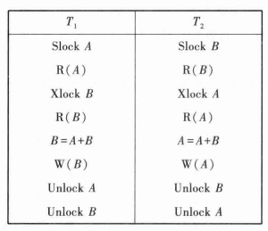

②可能产生死锁，如下面的调度所示:

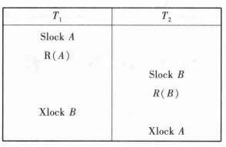

15.为什么要引进意向锁？意向锁的含义是什么？

答：

**引进意向锁是为了提高封锁子系统的效率。**

原因是：在多粒度封锁方法中，一个数据对象可能以两种方式加锁——显式封锁和隐式封锁(显示封锁是应事务的要求直接加到数据对象上的锁。**隐式封锁是该数据对象没有被独立加锁，是由于其上级结点加锁而是该数据对象加上了锁**)。因此系统在对某一数据对象加锁时，不仅要检查该数据对象上有无（显式和隐式）封锁与之冲突，还要检查其所有上级结点和所有下级结点，看申请的封锁是否与这些结点上的（显式和隐式）封锁冲突。显然，这样的检查方法效率很低。为此引进了意向锁。

意向锁的含义是：**对任一结点加锁时，必须先对它的上层结点加意向锁。引进意向锁后，系统对某一数据对象加锁时不必逐个检查与下一级结点的封锁冲突了**。

16.试述常用的意向锁：IS锁、IX锁、SIX锁，给出这些锁的相容矩阵。

答：

**IS（意向共享）锁：**如果对一个数据对象加IS锁，表示它的后裔结点拟（意向）加S锁。例如，要对某个元组加S锁，则要首先对关系和数据库加IS锁。

**IX（意向排他）锁：**如果对一个数据对象加IX锁，表示它的后裔结点拟（意向）加X锁。例如，要对某个元组加X锁，则要首先对关系和数据库加IX锁。

**SIX锁：**如果对一个数据对象加SIX锁，表示对它加S锁，再加IX锁，即SIX = S+IX。

**相容矩阵：**

最左边一列表示事务T1已经获得的数据对象上的锁的类型，其中横线表示没有加锁。最上面一行表示另一事务T2对同一数据对象发出的封锁请求。

